LEMBAR KERJA SISWA FLUIDA STATIS
(Air Dalam Tandon)
- Tujuan
- Mengetahui pengaruh ketinggian air dalam tendon terhadap kecepatan, tekanaan dan jarak jatuhnya air.
- Dasar Teori
Fluida adalah zat yang dapat mengalir. Kata Fluida mencakup zat car, air dan gas karena kedua zat ini dapat mengalir, sebaliknya batu dan benda-benda keras atau seluruh zat padat tidak digolongkan kedalam fluida karena tidak bisa mengalir.
Susu, minyak pelumas, dan air merupakan contoh zat cair. dan Semua zat cair itu dapat dikelompokan ke dalam fluida karena sifatnya yang dapat mengalir dari satu tempat ke tempat yang lain. Selain zat cair, zat gas juga termasuk fluida. Zat gas juga dapat mengalir dari satu satu tempat ke tempat lain. Hembusan angin merupakan contoh udara yang berpindah dari satu tempat ke tempat lain.
Fluida merupakan salah satu aspek yang penting dalam kehidupan sehari-hari. Setiap hari manusia menghirupnya, meminumnya, terapung atau tenggelam di dalamnya. Setiap hari pesawat udara terbang melaluinya dan kapal laut mengapung di atasnya. Demikian juga kapal selam dapat mengapung atau melayang di dalamnya. Air yang diminum dan udara yang dihirup juga bersirkulasi di dalam tubuh manusia setiap saat meskipun sering tidak disadari.
Fluida ini dapat kita bagi menjadi dua bagian yakni:
1. Fluida Statis
2. Fluida Dinamis
FLUIDA DINAMIS
Pengertian Fluida Dinamis
Fluida dinamis adalah fluida (bisa berupa zat cair, gas) yang bergerak. Untuk memudahkan dalam mempelajari, fluida disini dianggap steady (mempunyai kecepatan yang konstan terhadap waktu), tak termampatkan (tidak mengalami perubahan volume), tidak kental, tidak turbulen (tidak mengalami putaran-putaran).

Rumus Minimal
Debit
Q = V/t
Q = Av
Keterangan :
Q = debit (m3/s)
V = volume (m3)
t = waktu (s)
A = luas penampang (m2)
v = kecepatan aliran (m/s)
1 liter = 1 dm3 = 10−3 m3
Persamaan Kontinuitas
Q1 = Q2
A1v1 = A2v2
Persamaan Bernoulli
P + 1/2 ρv2 + ρgh = Konstant
P1 + 1/2 ρv12 + ρgh1 = P2 + 1/2 ρv22 + ρgh2
Keterangan :
P = tekanan (Pascal = Pa = N/m2)
ρ = massa jenis cairan (kg/m3)
g = percepatan gravitasi (m/s2)
Tangki Bocor Mendatar
v = √(2gh)
X = 2√(hH)
t = √(2H/g)
Keterangan :
v = kecepatan keluar cairan dari lubang
X = jarak mendatar jatuhnya cairan
h = jarak permukaan cairan ke lubang bocor
H = jarak tempat jatuh cairan (tanah) ke lubang bocor
t = waktu yang diperlukan cairan menyentuh tanah

- Alat dan Bahan
- Seperangkat computer/laptop
- Jaringan Internet
- Pena & Kertas
- Langkah Pengamatan
- Bukalah mozilla firefox
- Ketik www.phet.colorado.edu
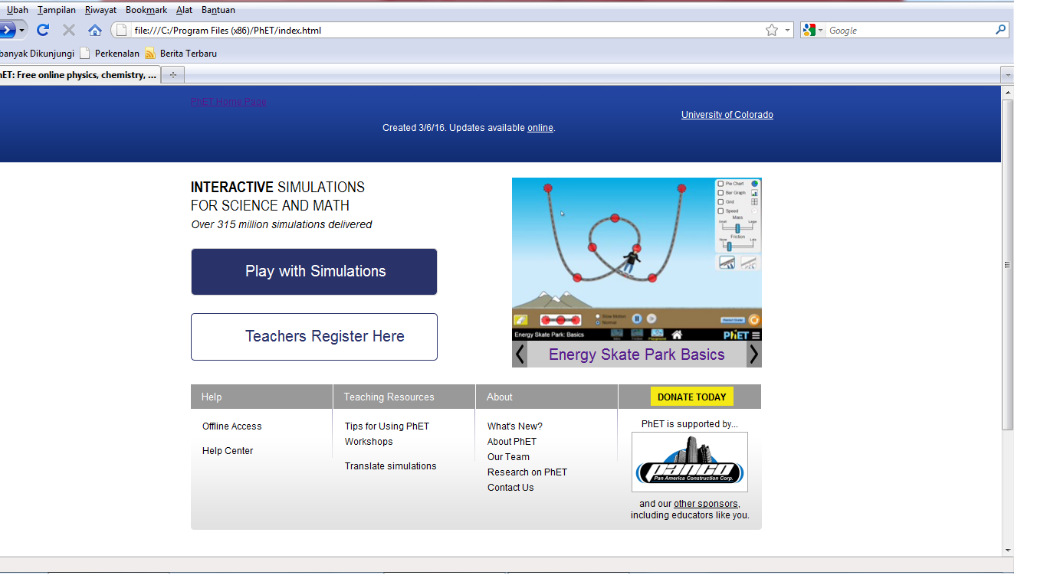
- Klik play white simulation
- Klik physics
- Klik motion
- Pilih fluid pressure and flow
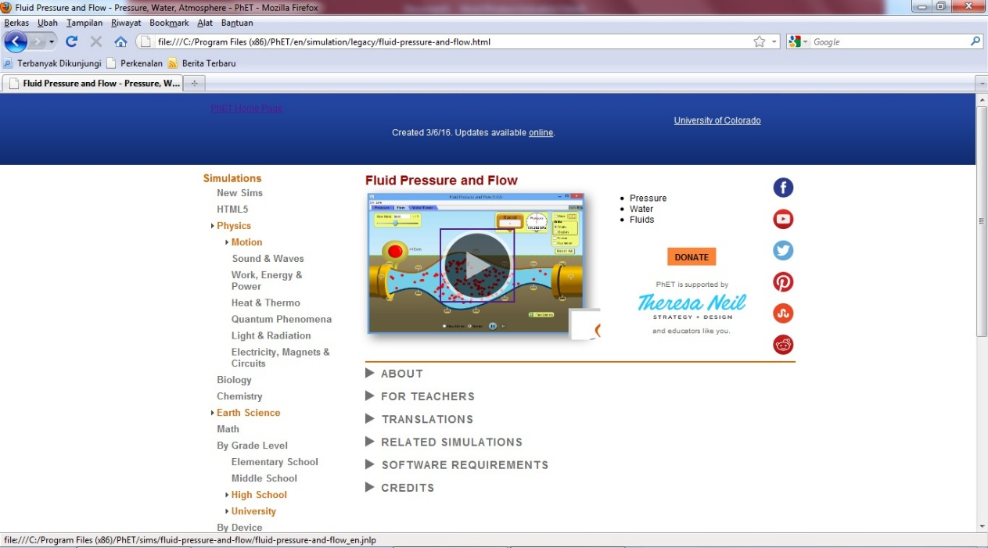
- Pilih water tower
- Centang Ruler kemudian arahkan seperti pada gambar
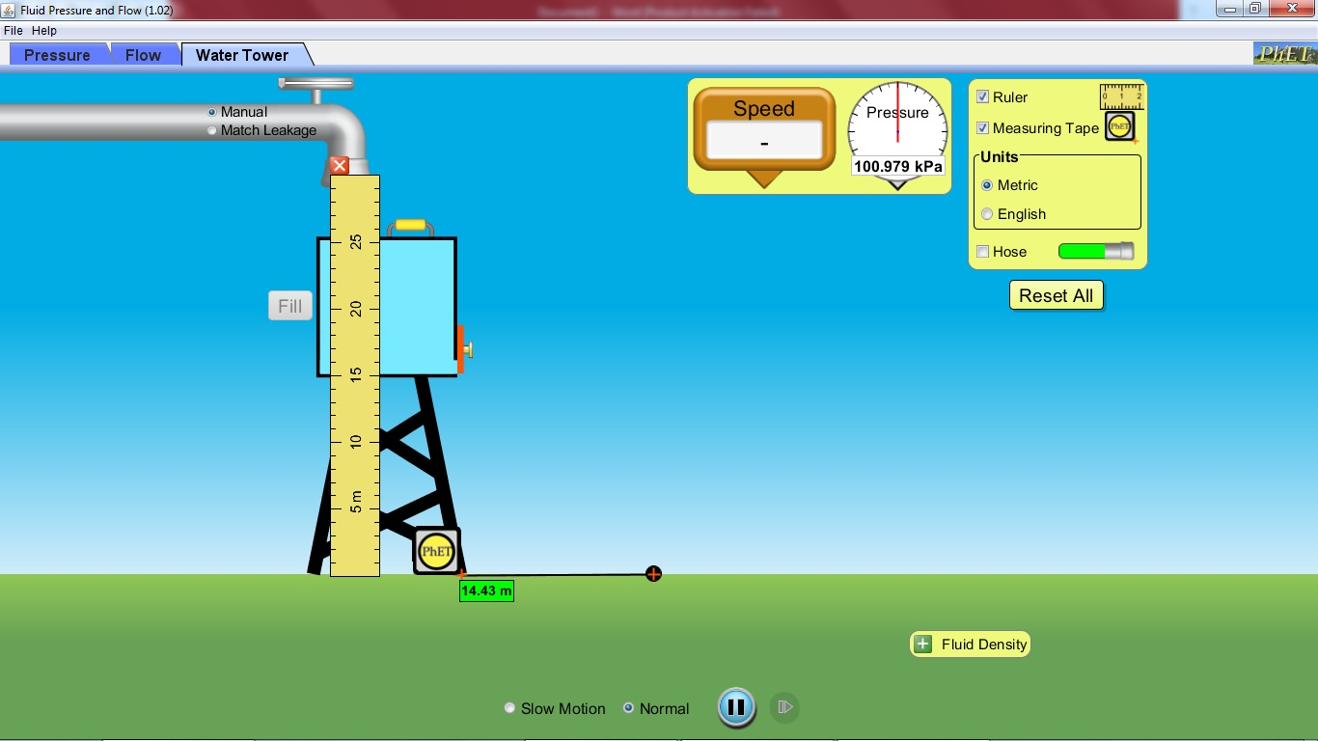
- Klik fill untuk membuat air penuh
- Buka kran bawah tendon
- Ketika tinggi air sesuai yang kita inginkan, klik tombol pause (II)
- Catat berapa tinggi air yang berkurang
- Ukurlah kecepatan dengan menempelkan gambar speed dan mengarahkan anak pada lubang keluarnya air.
- Catatlah hasilnya pada tabel
- Ukurlah tekanan dengan menempelkan gambar pressure dan mengarahkan anak pada lubang keluarnya air.
- Catatlah hasilnya pada tabel
- Ukurlah x dengan mencentang measuring tape kemudian memposisikan dan mengarahkan dari bawah tendon lurus dengan lobang keluarnya air sampai jatuhnya air
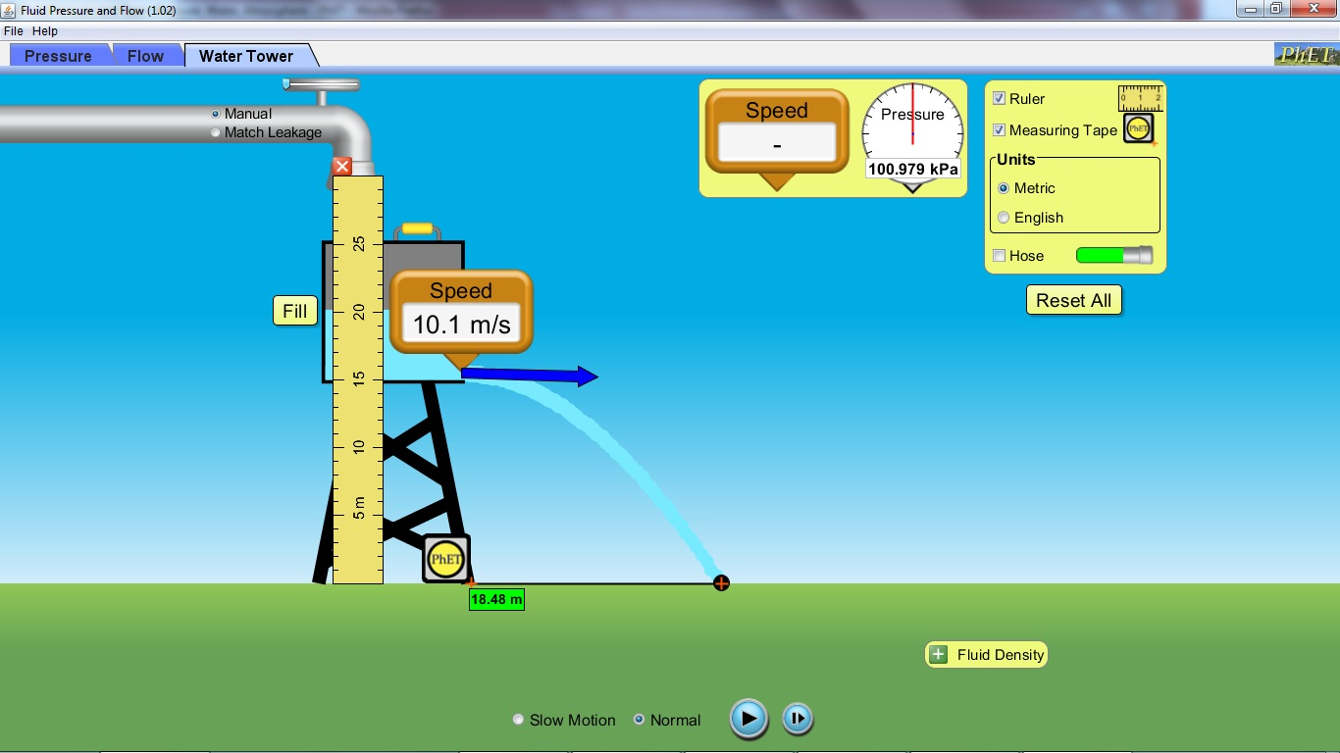
- Ulangi langkah 11 sampai 17 sesuai yang diinginkan.
- Data Hasil Pengaamatan

Pengamatan ke- | y (m) | h (m) | v (m/s) | x (m) | P (Pa)
1
2
3
4
5

- Pertanyaan
- Mengapa ketika air masih tinggi berpengaruh terhadap jaugnya jarak air
- Mengapa kecepatan berbanding terbalik dengan tekanan
- Bisakah menghitung kecepatan untuk waktu
- Kesimpulan

